Отправка налоговой отчетности представителем

Отчетность, направляемая в контролирующие органы, может быть подписана **руководителем** (законным представителем организации), либо **уполномоченным представителем.** В таком случае на представителя необходимо оформить доверенность.

* **В каком виде представить доверенность в контролирующий орган**

В настоящее время доверенность может бытьпредставлена только в электронном виде как машиночитаемая доверенность (МЧД) единого XML-формата версии 003 (или 5.03 - частный случай доверенности B2G для ФНС). Такие МЧД можно представить в ФНС РФ через оператора ЭДО или непосредственно разместить в [ЦПРР](https://m4d.nalog.gov.ru/emchd/upload) (цифровая платформа распределенного реестра ФНС России).

Если в налоговый орган ранее была представлена доверенность на бумаге, то такая доверенность продолжает действовать до срока окончания ее действия.

Бумажная доверенность действует только до срока ее окончания, указанного при оформлении. После окончания срока действия бумажной доверенности необходимо оформить МЧД.

При этом МЧД может быть оформлена до окончания срока действия бумажной доверенности и будет иметь приоритет.

* **Как подготовить МЧД в программе Баланс-2W/Н**

В программе Баланс-2W/Н МЧД находятся в папках Иное:

- в комплекте отчетности в ИФНС.

- в комплекте отчетности в Росстат.

- в комплекте отчетности в ОФР.

Заполнение формы адаптировано под каждый вид доверенности для наиболее частых случаев их подготовки и быстрого заполнения.

После заполнения доверенности, подпишите ее электронной подписью доверителя, вызвав соответствующий пункт контекстного меню.

Загрузите файл доверенности и файл электронной подписи в ЦПРР, вызвав страницу загрузки из контекстного меню программы Баланс-2W/Н и перетащив в соответствующие поля файлы из папки в Проводнике, открывшуюся после подписания МЧД электронной подписью.

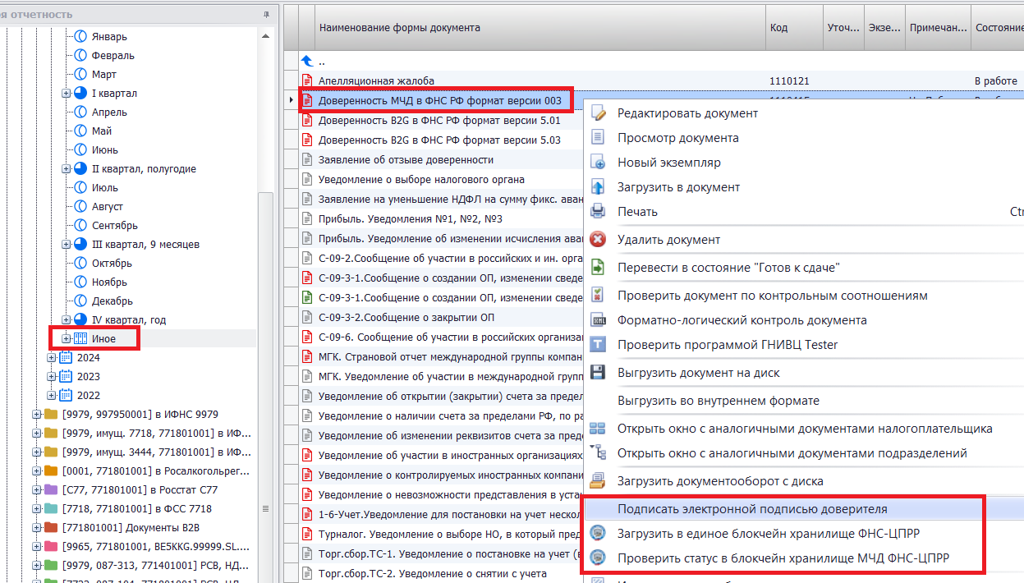

После размещения доверенности 003 в ЦПРР ее можно увидеть в Личном кабинете налогоплательщика или [Личном кабинете респондента в Росстате](https://websbor.rosstat.gov.ru/online/login/respondent).

* **Как добавить доверенность должностному лицу**

Для каждого должностного лица можно добавить одну или несколько доверенностей, указав активную в настоящий момент. При наличии xml-файла доверенности, его можно загрузить. Либо заполнить несколько полей вручную, т.к. большинство полей уже будут предзаполнены.

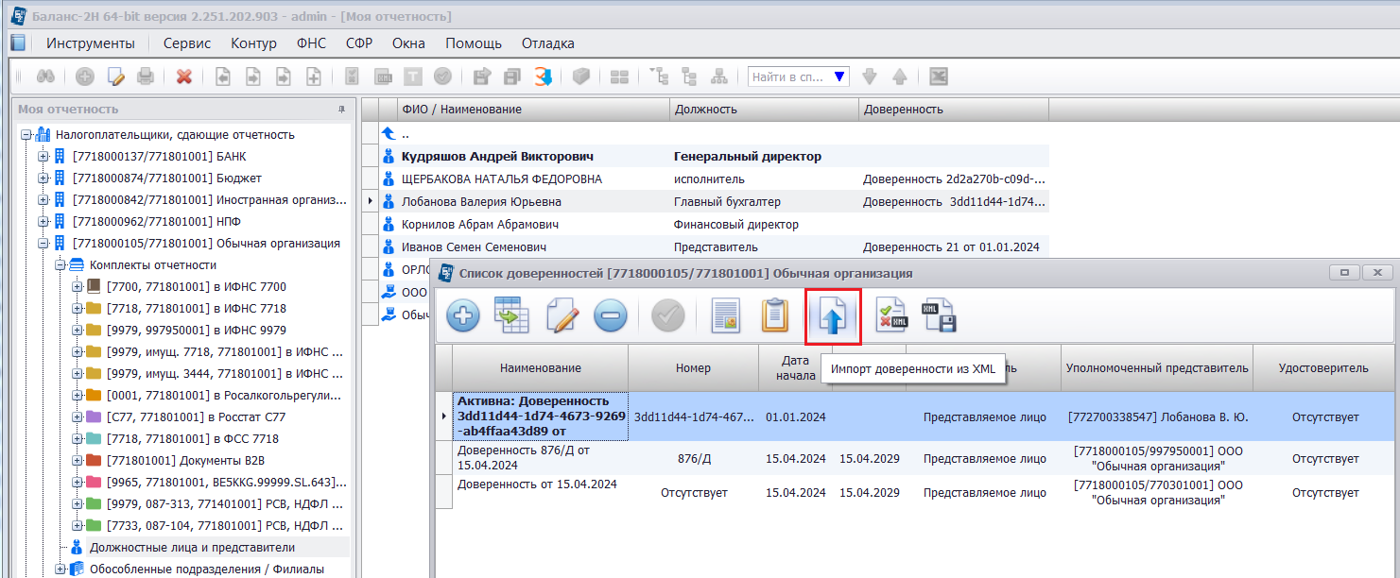

* **С ИСОП/ Без ИСОП**

В настоящий момент существует 2 способа отправки отчетности

1. С ИСОП - Согласно Методическим рекомендациям по сдаче электронной отчетности одновременно с налоговой декларацией, подписанной представителем, направляется информационное сообщение о представительстве (ИСОП) (КНД 1167105).*.*

2. Без ИСОП (только для МЧД 003) - Согласно Приказу ФНС России от 19.09.2023 № ЕД-7-26/648@ допускается направление представителем отчетности без приложения информационного сообщения о представительстве (ИСОП).

При заполнении доверенности важно обратить внимание на поля вкладки «Общие»: «Номер доверенности» и «GUID доверенности, совершенной в электронном виде».

Если доверенность МЧД, то рекомендуем внести в оба поля GUID:

Верхнее поле предназначено для отправки по варианту «С ИСОП».

Нижнее поле предназначено для отправки по варианту «Без ИСОП»

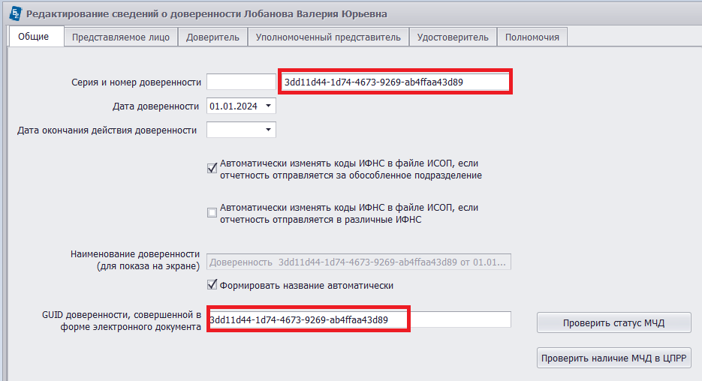

А при отправке отчетности указывать вариант отправки:

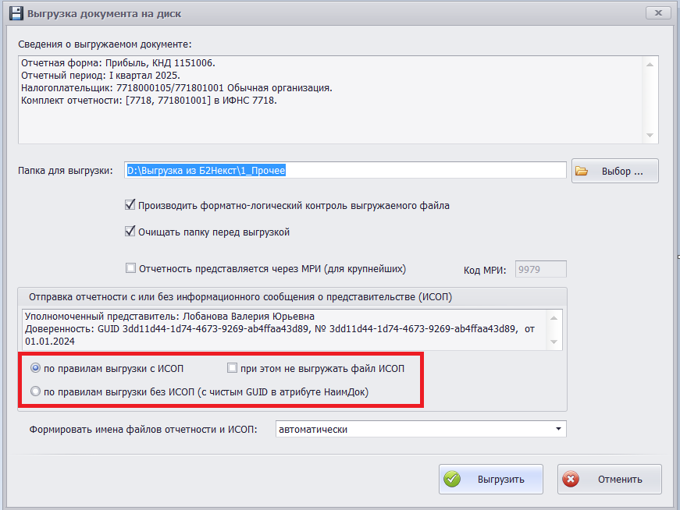

В настоящее время предпочтительным является вариант «С ИСОП», который работает как для МЧД, так и для бумажных доверенностей и для всех отчетов.

С вариантом «Без ИСОП» можно экспериментировать при наличии МЧД 003 и на отчетах, которые утверждены (обновлены) ФНС относительно недавно.

В дальнейшем, когда процесс приема отчетности «Без ИСОП» в ФНС будет отлажен и все отчеты можно будет отправлять таким способом, то достаточно будет заполнить только поле «GUID доверенности, совершенной в электронном виде».

* **Сверка реквизитов доверенности, присутствующих в ЛК ФНС и указанных в программе.**

Перед отправкой отчетности представителем или при получении отказа в приеме отчетности из-за неверных сведений о доверенности рекомендуем зайти в Личный кабинет юридического лица ФНС и убедиться, что доверенность, которая введена в программе, присутствует в ЛК ФНС и имеет состояние «Активна». А также, что ее реквизиты (номер, дата, КПП) совпадают с введенными в программе.

Если вы обнаружите в Личном кабинете свою доверенность в какой-либо ИФНС, находящуюся, в статусе «отменена», то необходимо в программе Баланс-2W/Н для должностного лица указать другую доверенность (добавить и сделать активной).

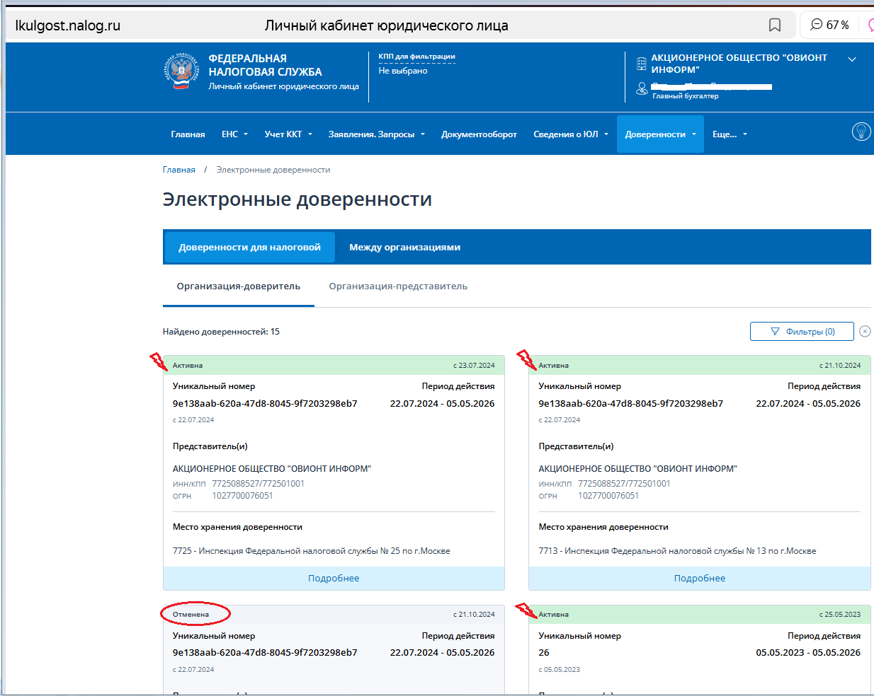

* **Законодательные акты:**
* Приказ ФНС России от 31.07.2014 № ММВ-7-6/398@ «Об утверждении методических рекомендаций по организации электронного документооборота при представлении налоговых деклараций (расчетов) в электронной форме по телекоммуникационным каналам связи»
* Приказ ФНС России от 27.08.2014 № ММВ-7-6/443@. «Об утверждении рекомендуемых форматов документов, используемых при организации электронного документооборота между налоговыми органами и налогоплательщиками при представлении налоговых деклараций (расчетов) и бухгалтерской (финансовой) отчетности в электронной форме по телекоммуникационным каналам связи»
* Приказ ФНС России от 19.09.2023 № ЕД-7-26/648@ «Об утверждении формата доверенности, подтверждающей полномочия уполномоченного представителя налогоплательщика (плательщика сбора, плательщика страховых взносов, налогового агента) в отношениях, регулируемых законодательством о налогах и сборах, в электронной форме и порядка ее направления по телекоммуникационным каналам связи»